Отдел по образованию МО «Дорогобужский район»
Методический листок «Внимание: опыт»
Выпуск 3 (февраль 2013)
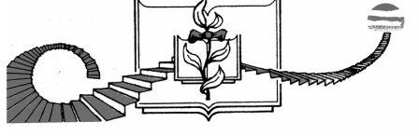

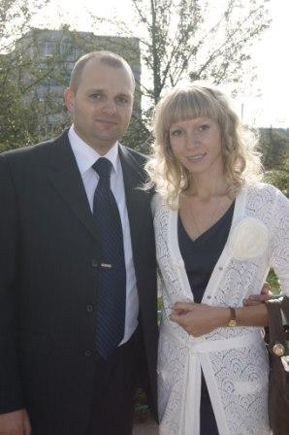
Молодые педагоги Дорогобужского района
Развитие инновационной активности молодых педагогов является одним из направлений реализации национальной образовательной инициативы «Наша новая школа» и первостепенной задачей модернизации образования. В педагогической среде района появилась перспективная учительская семья Анисимовых, работающих в Дорогобужской средней школе №2.
Информационная справка.
Супруг: Анисимов Алексей Викторович, учитель истории и обществознания. Лауреат областного конкурса «Учитель года – 2007», победитель конкурса лучших учителей приоритетного национального проекта «Образование» 2008 года. В 2012 году отмечен нагрудным знаком «За вклад в развитие муниципальной системы образования».
Супруга: Анисимова Екатерина Александровна, учитель русского языка и литературы. Участник муниципального конкурса «Учитель года – 2012», победитель муниципального конкурса «Лучший молодой педагог – 2013».
Молодые педагоги – люди современные, увлечённые, эрудированные.
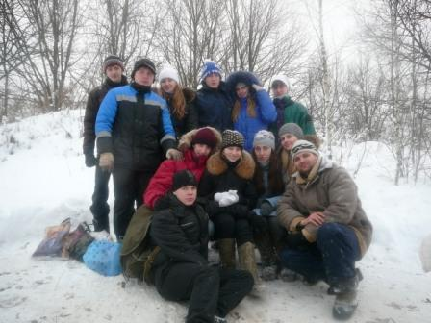
Алексей Викторович в 1999 году окончил исторический факультет Смоленского государственного педагогического университета, в 2005 году – смоленский филиал Орловской региональной академии государственной службы. Учитель успешно осуществляет подготовку школьников к единому государственному экзамену по истории и обществознанию. В 2011-2012 учебном году Романовская Татьяна, ученица Алексея Викторовича, набрала при сдаче ЕГЭ по истории 100 баллов.
За успешную подготовку призеров регионального этапа всероссийской олимпиады школьников учитель награжден Почетной грамотой Департамента Смоленской области по образованию, науке и делам молодежи. За последние пять лет Алексеем Викторовичем подготовлено более двадцати победителей и призеров муниципального этапа всероссийской олимпиады школьников, шесть призеров регионального этапа и призер всероссийской олимпиады школьников по истории.
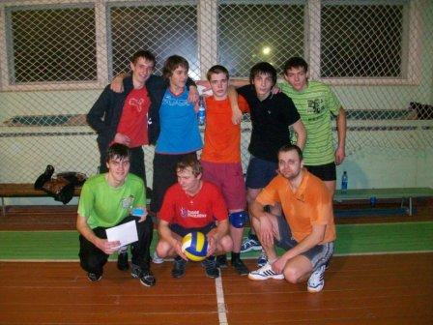
Опыт работы Анисимова А. В. представлен на муниципальном и региональном уровне. Он является автором мастер-классов «Организация проектной деятельности учащихся на уроках истории и обществознания», «Система подготовки к ЕГЭ по истории и обществознанию». Педагог осуществлял публичную презентацию педагогического опыта на районном слете победителей приоритетного национального проекта «Образование».
Алексей Викторович – яркая, талантливая личность. Увлекается литературой, музыкой, спортом.
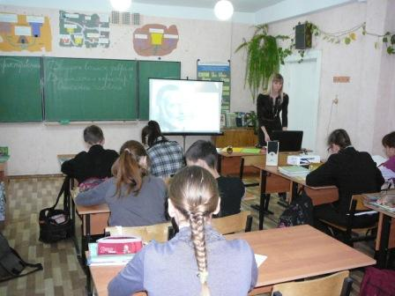
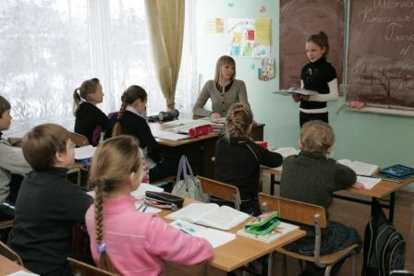
Екатерина Александровна пришла работать в школу в 2009 году, окончив Смоленский государственный университет. Молодой учитель на уроках учит детей работать с информацией, грамотно, содержательно выражать свои мысли в устной и письменной форме. Для этого очень важно организовать процесс обучения так, чтобы ребенок активно, с интересом и увлечением работал на уроке, видел плоды своего труда и мог их оценить. Это помогают осуществить информационно-коммуникационные технологии. Екатерина Александровна уверена, что современный учитель – творческий человек, который может связать разные кусочки своего опыта и синтезировать что-то новое. Такой учитель вооружен инновационными технологиями, способен найти общий язык с ребенком и быть успешным.
Алексея Викторовича и Екатерину Александровну сближает общность интересов и взглядов. Учителя все время находятся в поиске новых идей и образовательных технологий. Ищут новые подходы к обучению и воспитанию. Педагогический девиз молодой учительской семьи – «Поиск и развитие».

